课题：四年级上册《食物中的营养》
教学内容 | 本课在学生了解了人体成长发育的过程以后，进一步引领学生认识生长发育所需的营养。课文以科学探究为主线设计了科学探究活动“了解汉堡包中的营养成分”，目的是通过搜集和查阅资料、实验等活动，引领学生了解汉堡包中的营养成分有哪些，并明白可以通过一定的方法进行检测。
教学目标 | 1.科学观念：通过实验与阅读，知道食物中含有糖类、脂肪、蛋白质、维生素、无机盐和水，知道人体可以从食物中获得多种营养。  2.科学思维：用不同的方法检测食物中含有的营养成分，并根据检测现象，推理判断不同食物中的含有的主要营养成分。  3.科学实践：通过动手实验，用科学的方法检测食物中含有那种营养，观察记录检测结果并分析。  4.态度责任：在对食物营养成分的认识中，感受支撑人体生命活动各种营养与食物的关系，产生继续探究食物的兴趣。认识到人类可以运用一定的技术辨别食物中的营养成分。
教学重点 | 认识食物中的营养成分
教学难点 | 验证食物中的营养成分。
课前准备 | - 教师：碘酒、滴瓶（或滴管、烧杯）、汉堡包6份、白纸、记录表、课件等。  - 学生：课前查找资料阅读后完成《食物中营养物质调查表》。
教学过程 |  | 设计意图
- 课前阅读，激趣导入（预设5分钟）  - 谈话导入:同学们，我们每天都要吃很多食物，那你们知道食物对我们有什么作用吗？”引导学生思考食物与人体健康的关系。  - 学生思考回答，预设：食物能给我们提供能量、食物中还有营养物质等。  3.展示学生课前阅读成果。  4.教师总结并强调：看来同学们通过课前阅读了解不少食物的知识，食物中包含蛋白质、脂肪、糖类、维生素、矿物质和水这六大营养成分，视频展示每种营养成分在人体中都有不同的作用。  5.提出问题：“你们喜欢吃汉堡包吗？大人总说汉堡包没有营养，真的是这样吗？”  6.教师引出课题：“今天我们就化身“小小营养师”一起来探究汉堡包中的营养物质。”  - 自主探究，合作交流  （一）认识汉堡包中营养物质（预设5分钟）  - 提问：汉堡包由哪些食物组成？这些食物中包含了哪些营养物质？引导学生根据课前阅读和生活经验回答问题。  - 作出假设：学生根据课前阅读思考，初步分析汉堡包中的食物组成及营养成分。  - 预设：汉堡包由面包片、肉类、青菜、鸡蛋等组成。  - 教师根据学生回答板书：汉堡包组成及营养  （二）检测汉堡包中的营养（预设20分钟）  1.提问：“如何验证我们的猜想？”引导学生思考验证方法，培养学生的科学思维能力。  - 预设：看食物标签、上网查找资料、实验验证  2.提问：获取信息的方法有很多，那怎样设计一个实验检测汉堡中的营养成分呢？  3.自主学习：引导学生仔细阅读课本，寻找检测食物中营养的方法。  4.总结检测方法：教师根据学生阅读结果总结淀粉的这种颜色反应的检测法及脂肪检测方法后，继续引导学生可以使用颜色反应方法检测蛋白质。  5.教师希沃投屏展示牛奶中蛋白质的检测方法，学生认真观看。  6.师生共同总结三种食物的检测方法后，了解实验中的注意事项：  - 滴管的正确使用方法；  - 试剂的用量；  - 观察实验现象  8.小组实验探究，并记录实验现象、结论。  - 汇报展示，总结提悟  1.汇报展示  - 教师希沃随机挑选小组上台展示实验结果，包括实验步骤、实验现象和结论。（角色扮演形式）  - 其他小组认真倾听，并可以提出问题或发表自己的看法，促进学生之间的交流和学习。  2.师生总结，解决问题  - 教师引导学生回顾整个探究过程，包括提出问题、作出假设、设计实验、进行实验探究和得出结论的各个环节。  - 教师总结：实验证明汉堡包中含有多种营养成分，并且我们可以通过不同的实验方法检测它们，那是不是一种食物就可以拥有所有的营养物质呢？  四、联系实际，学以致用  通过表格了解不同的食物可能含有不同的营养成分，没有一种食物拥有均衡的营养，所以汉堡包中含有营养物质，但是只吃一个不能满足我们青少年生长需要？  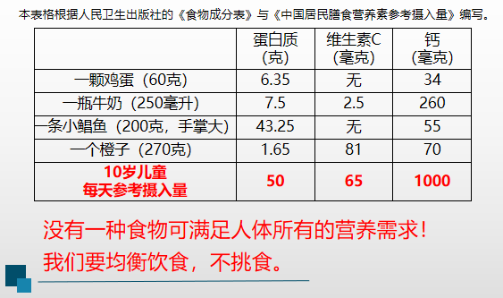  2.应用拓展  小小营养师：结合所学知识，思考青少年如何做到合理膳食，并为自己设计一周晚餐营养食谱，要求在制定食谱时考虑食物中的营养成分以及人体的需求。  五、反思评价  引导学生自由选择1个问题进行评价：  1.你觉得自己在课堂哪个环节做得好？哪些方面还需要改进？  2.小组合作时，你认为小组的优点和不足有哪些？  3.这节课，你学到了哪些知识？哪些还有疑问？ |  | 通过学生的喜好及生活话题导入，让学生产生好奇心，结合智慧阅读平台激发学生阅读和探索的兴趣。通过交流，让学生了解食物中所含营养以及相对应营养的主要功能，并对食物中的营养成分有大体的认识。  学会用实验的方法检验食物中的脂肪和淀粉，并在教师的引导下检测食物中的淀粉、蛋白质及脂肪。能了解到不同的现象会表明食物中含有什么营养成分，并能推理出同类的食物中也可以含有这种营养成分，达到学以致用的目的。
板书设计
食物中的营养
食物中营养成分：蛋白质、糖类、脂肪、维生素、无机盐和水
蛋白质
蛋白质+双缩脲试剂变紫色

淀粉
淀粉+碘酒变蓝色

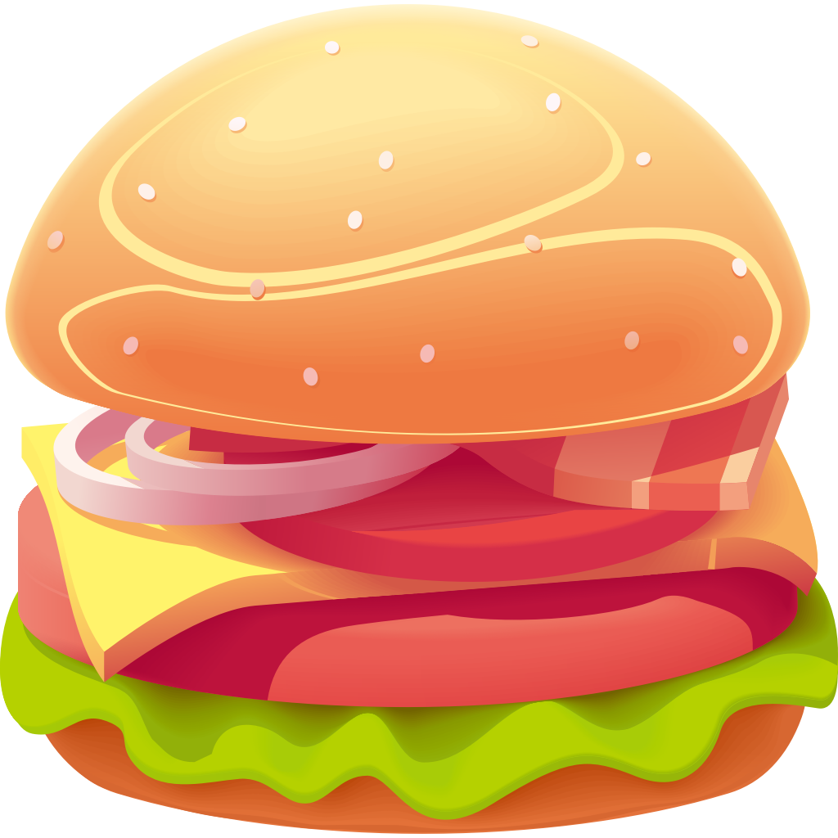
脂肪
在A4纸上涂抹观察油渍

维生素、水等

作业布置
结合所学知识，为自己设计一周晚餐营养食谱，要求在制定食谱时考虑食物中的营养成分以及人体的需求。

一、【课前阅读】

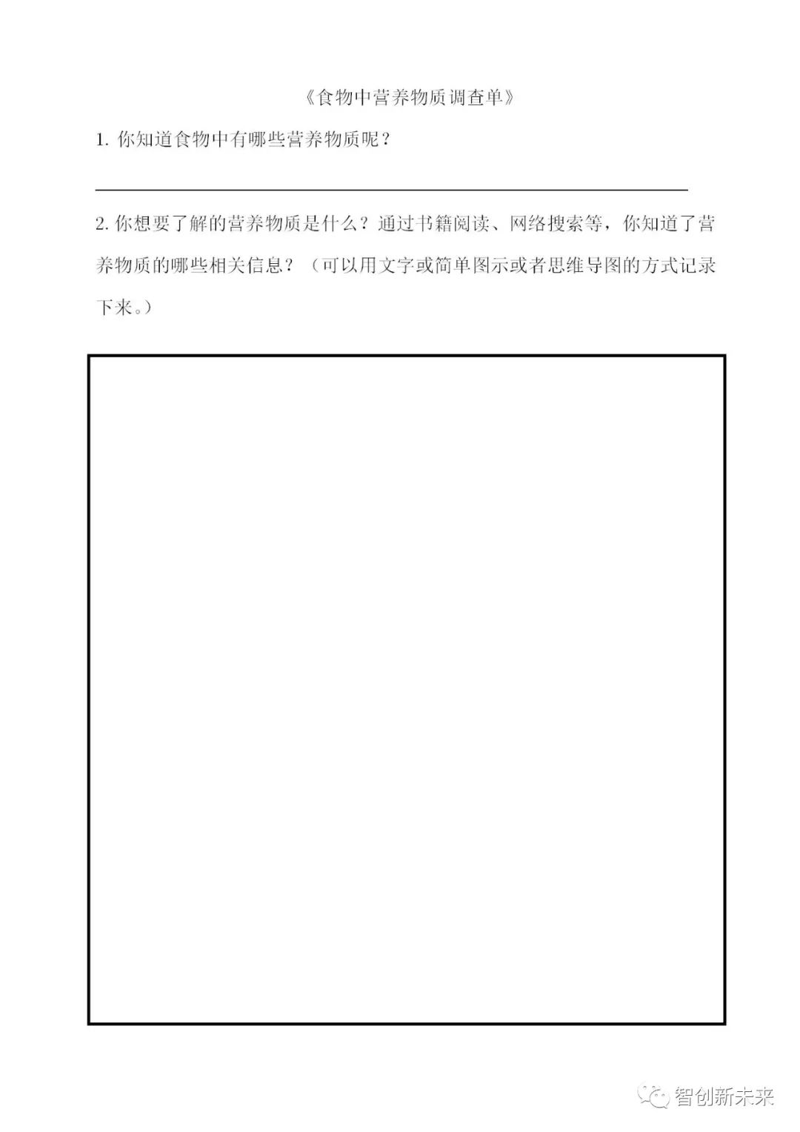
- 【课中学习】

《食物中的营养》实验记录单

提出问题 | 汉堡包中有营养物质吗？
作出假设 | 有□ 没有□
被测实物 | 淀粉  （有√，没有×） | 蛋白质  （有√，没有×） | 脂肪  （有√，没有×）
实验结论

- 【课后拓展】
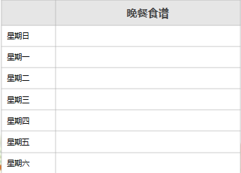
请结合所学知识，为自己设计一周晚餐营养食谱，要求在制定食谱时考虑食物中的营养成分以及人体的需求。

